**2. A feladat a világ jelentős vallásaihoz kapcsolódik. (2012 máj)**

**Írja a táblázatba az egyes vallásokhoz tartozó állítás sorszámát és kép betűjelét!** *Egy*

*valláshoz egy állítás és egy kép tartozik. Egy sorszámot és egy betűjelet nem kell beírnia a*

*táblázatba.* (Elemenként 0,5 pont.)

1. Elsősorban Indiában elterjedt többistenhitű összetett vallási rendszer.

2. A Földközi-tenger medencéjében az ókorban jelentős szerepet játszó többistenhit.

3. A Római Birodalom területén nem sokkal időszámításunk kezdete után keletkezett vallás.

4. A zsidó és a keresztény hagyományokra is építő egyistenhit.

5. Az ókori Közel-Keleten, több mint háromezer évvel ezelőtt született vallás.

6. Dél- és Kelet-Ázsia számos vidékén elterjedt vallás, amelynek alapítója a hagyomány

szerint egy kis indiai állam uralkodójának fia volt.

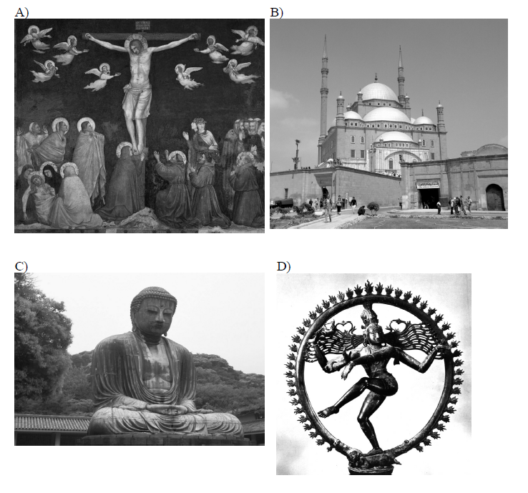

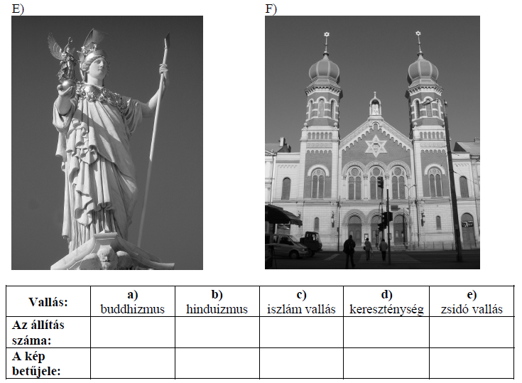

**Megoldás**

